 CONTRATANTE: MICHELLI DOS SANTOS SOARES DE OLIVEIRA, brasileira, portadora do RG n° 38.579.907-X e CPF n° 470.258.298-46, residente e domiciliada na Rua Virgínia de Miranda, 715 - Jardim Norma, São Paulo - SP, CEP 08240-217, doravante denominado simplesmente CONTRATANTE.
 CONTRATADO: MAYCON JORDAN RIBEIRO DE ALMEIDA, advogado regularmente inscrito na OAB/SP sob nº 445.523, doravante denominado CONTRATADO.
As partes celebram, de livre e espontânea vontade mediante as cláusulas e condições abaixo descritas, o presente

CONTRATO DE PRESTAÇÃO DE SERVIÇOS ADVOCATÍCIOS

que se regerá pelas disposições legais aplicáveis, em especial pelo Estatuto da Advocacia (Lei nº 8.906/94), pelo Código de Ética e Disciplina da OAB e pelas cláusulas e condições seguintes.
I - CLÁUSULA PRIMEIRA – DO OBJETO
O presente contrato tem por objeto a prestação de serviços advocatícios pelo CONTRATADO, consistentes na análise, requerimento e acompanhamento do benefício de salário-maternidade em favor da CONTRATANTE, na esfera administrativa e, se necessário, judicial, até sua concessão ou encerramento da demanda.
Parágrafo Único: Incluem-se nos serviços a formulação do pedido administrativo, acompanhamento perante o INSS e, em caso de indeferimento, o ajuizamento da ação competente, com a prática dos atos processuais necessários até decisão em primeiro grau.
II - CLÁUSULA SEGUNDA – DOS SERVIÇOS NÃO INCLUSOS
Não estão compreendidos no objeto deste contrato: (i) A interposição de recursos para instâncias superiores (Tribunal de Justiça, STJ, STF); (ii) O ajuizamento ou o acompanhamento de processos incidentais ou conexos; (iii) A realização de sustentações orais nos tribunais; (iv) Despesas com viagens, hospedagem e alimentação para acompanhamento do processo fora da comarca sede do CONTRATADO.
Parágrafo Único: A prestação de quaisquer serviços não contemplados neste instrumento dependerá de prévia negociação e celebração de um novo contrato de honorários.

III - CLÁUSULA TERCEIRA – DOS HONORÁRIOS ADVOCATÍCIOS
Pelos serviços prestados, o CONTRATANTE pagará ao CONTRATADO os seguintes honorários:
 HONORÁRIOS DE ÊXITO (AD EXITUM): Em caso de sucesso total ou parcial da demanda, o CONTRATADO receberá o percentual de 30% (trinta por cento) sobre o proveito econômico líquido efetivamente auferido pelo CONTRATANTE, incluindo o valor total das parcelas do benefício, condenações, acordos judiciais ou extrajudiciais, e/ou qualquer outra vantagem patrimonial obtida.
Parágrafo Primeiro: O valor eventualmente desembolsado pelo escritório a título de contribuição de responsabilidade da contratante será integralmente reembolsado ao contratado ao final da demanda, condicionando-se tal restituição à efetiva concessão do benefício.
Parágrafo Segundo: O pagamento dos honorários contratuais será devido no prazo máximo de 02 (dois) dias úteis, contados do efetivo recebimento dos valores pelo CONTRATANTE, independentemente da via pela qual tenha ocorrido a concessão do benefício (administrativa ou judicial), devendo ser realizado por meio de depósito ou transferência para a seguinte conta:
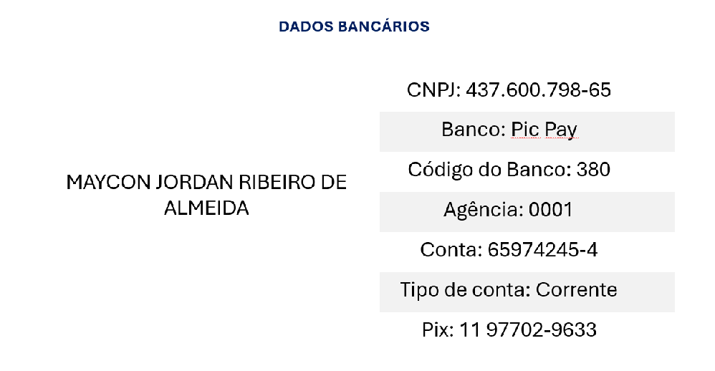
Parágrafo Terceiro: O não pagamento de qualquer parcela na data do vencimento implicará multa moratória de 10% (dez por cento), acrescida de juros de 1% (um por cento) ao mês.

IV - CLÁUSULA QUARTA – DAS CUSTAS E DESPESAS
Todas as custas judiciais, taxas, emolumentos, despesas com diligências, cópias, deslocamentos, honorários periciais e demais despesas necessárias ao andamento do processo correrão por conta exclusiva do CONTRATANTE.
Parágrafo Único: Tais valores não se confundem com os honorários advocatícios ora ajustados.
V - CLÁUSULA QUINTA - DAS OBRIGAÇÕES DO CONTRATANTE
Compete ao CONTRATANTE: (i) Fornecer ao CONTRATADO toda a documentação e informações necessárias à defesa de seus interesses, prezando pela veracidade e completude; (ii) Pagar pontualmente os honorários; (iii) Manter seus dados de contato (endereço, telefone, e-mail) sempre atualizados.
VI – CLÁUSULA SEXTA - DA AUTORIZAÇÃO DE ACESSO E REPRESENTAÇÃO
O CONTRATANTE autoriza expressamente o CONTRATADO a acessar e operar seus dados junto ao sistema “Meu INSS”, bem como a protocolar requerimentos administrativos, interpor recursos, acompanhar processos e praticar todos os atos necessários à obtenção do benefício de salário-maternidade, podendo, para tanto, utilizar login próprio mediante autorização ou procuração específica.
Parágrafo Primeiro: O CONTRATANTE compromete-se a fornecer todas as informações e documentos verídicos e completos necessários à adequada prestação dos serviços, responsabilizando-se integralmente por sua autenticidade.
Parágrafo Segundo: O CONTRATANTE declara estar ciente de que a concessão do benefício depende do cumprimento dos requisitos legais, bem como da apresentação de documentação idônea, sendo de sua exclusiva responsabilidade a veracidade das informações prestadas.
VII - CLÁUSULA SÉTIMA – DA CONFIDENCIALIDADE E PROTEÇÃO DE DADOS
O CONTRATADO obriga-se a manter sigilo profissional sobre todas as informações e documentos recebidos do CONTRATANTE, nos termos do Estatuto da Advocacia e da OAB. As partes declaram-se cientes das normas da Lei Geral de Proteção de Dados (Lei nº 13.709/2018) e autorizam o tratamento dos dados pessoais estritamente necessários para a execução do presente contrato.
VIII - CLÁUSULA OITAVA – DA OBRIGAÇÃO DE COMUNICAÇÃO DO RECEBIMENTO
O CONTRATANTE obriga-se a informar imediatamente o CONTRATADO acerca do recebimento de quaisquer valores relacionados ao benefício, inclusive depósitos realizados diretamente em sua conta bancária.
Parágrafo Único: O silêncio ou omissão do CONTRATANTE quanto ao recebimento dos valores não afasta a obrigação de pagamento dos honorários, podendo o CONTRATADO adotar as medidas cabíveis para apuração e cobrança.

IX - CLÁUSULA NONA – DA VIGÊNCIA

O presente contrato entra em vigor na data de sua assinatura e permanecerá válido até o encerramento da Fase descrita neste instrumento (CLÁUSULA PRIMEIRA), salvo rescisão antecipada.

X - CLÁSULA DÉCIMA – DA RESCISÃO
O presente contrato poderá ser rescindido a qualquer tempo, por qualquer uma das partes, mediante comunicação formal por escrito.
Parágrafo Primeiro: Na hipótese de desistência da solicitação do benefício, revogação do mandato ou qualquer ato do CONTRATANTE que impeça o regular prosseguimento do serviço após o início dos trabalhos, serão devidos honorários ao CONTRATADO no valor correspondente a 30% (trinta por cento) sobre o proveito econômico estimado, tomando-se como base o valor médio do benefício de salário-maternidade.
Parágrafo Segundo: Caso já tenha sido protocolado o pedido administrativo ou judicial, os honorários serão devidos integralmente, como se houvesse êxito.
Parágrafo Terceiro: A eventual concessão do benefício após a revogação do mandato não afasta o direito do CONTRATADO ao recebimento integral dos honorários contratuais.

XI - CLÁUSULA DÉCIMA PRIMEIRA – DO FORO
Para dirimir quaisquer controvérsias oriundas deste contrato, as partes elegem o foro da Comarca da Capital do Estado de São Paulo, com renúncia expressa a qualquer outro, por mais privilegiado que seja.

XII - CLÁUSULA DÉCIMA SEGUNDA – DISPOSIÇÕES GERAIS
Este contrato, uma vez assinado, revoga e substitui qualquer acordo ou proposta anterior, verbal ou escrita, referente ao mesmo objeto.
E, por estarem justas e contratadas, as partes assinam o presente instrumento em 2 (duas) vias de igual teor e forma.

São Paulo, XX de XXX de 2026.

 PAULO CARRION TERUEL  MAYCON JORDAN RIBEIRO DE ALMEIDA
CONTRATANTE OAB/SP 445.523

Considera-se proveito econômico, para os fins deste contrato, todo e qualquer valor recebido em decorrência da concessão do benefício de salário-maternidade, incluindo, mas não se limitando a: parcelas vencidas e vincendas, valores pagos pelo INSS, bem como quaisquer outras vantagens patrimoniais decorrentes da atuação profissional.

